Final SO09 P2016
Mercredi 22 juin 2016

Question 1 - Prévention des risques
La société Risquetout emploie trois cents personnes, elle est spécialisée dans les travaux de construction du bâtiment. Son PDG, M. Cascade, pense que la sécurité au travail est d’abord une question personnelle, il laisse donc chacun faire comme il le souhaite, et bien entendu les accidents du travail sont nombreux.

Voici le rapport rédigé par l’inspecteur du travail suite à un contrôle qu’il a réalisé sur un chantier de la société Risquetout le 1° juin 2016 et que vient de recevoir M. Cascade.

« Objet : compte-rendu du rapport de contrôle effectué par l’Inspection du Travail le 1° juin 2016 sur le chantier de construction du nouvel hôpital de Villebois. Effectifs employés sur ce chantier 52 ouvriers et un chef de chantier
- A mon arrivée sur le chantier, j’ai constaté que le port du casque était généralement respecté mais qu’en revanche aucun dispositif anti-chutes n’existait sur les échafaudages afin de protéger le personnel des chutes éventuelles et accidentelles d’objets. J’ai d’ailleurs pu observer au cours de ma visite la chute d’un marteau d’une hauteur de 3 mètres qui heureusement n’est tombé sur personne...

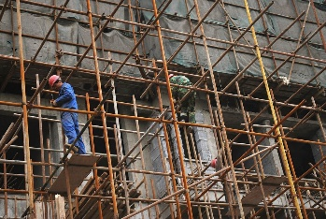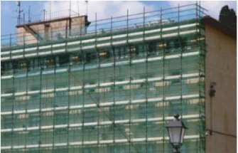
Echafaudage protégé
Echafaudage classique

- Trois ouvriers étaient occupés à ouvrir des cartons contenant des isolants qui venaient d’être livrés sur le chantier et cela avec des cutters classiques alors qu’il existe sur le marché des systèmes d’ouverture limitant les risques et qui permettent de se prémunir contre les coupures comme par exemple les cutters rétractables…

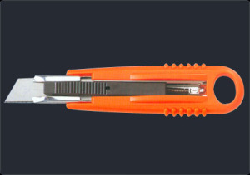
Cutter

- J’ai pu également constater que de nombreux ouvriers portaient manuellement des charges lourdes alors qu’il existe là aussi sur le marché des moyens de manutention modernes qui permettraient de réaliser ces tâches sans effort physique et donc d’améliorer les conditions de travail du personnel…

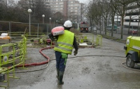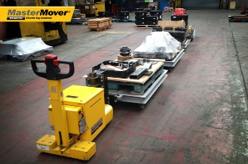
Moyens de manutention
Port charges lourdes

- Je me suis également entretenu longuement avec votre chef de chantier présent sur les lieux qui m’a déclaré ne pas détenir de document unique et ne pas savoir comment évaluer les risques existants sur le chantier. Par ailleurs, il m’a déclaré qu’aucune véritable organisation et planification de la prévention n’existait au sein de l’entreprise. Enfin, il m’a indiqué également qu’il n’existait pas de formation sécurité formalisée au poste de travail du personnel et que chaque nouvel embauché était formé sur le tas par les anciens ouvriers….
- A noter que j’ai également observé un ouvrier occupé à des travaux de zinguerie qui pliait des tôles manuellement alors qu’il existe des outils adaptés à ce type de travaux qui permettent d’éviter les risques liés aux efforts manuels importants…

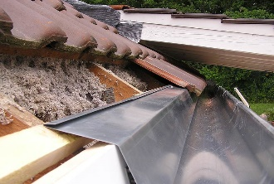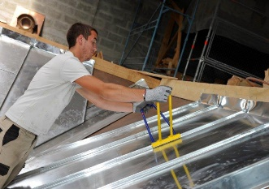
Outil de pliage et sertissage
Travaux de zinguerie
- Enfin, et s’agissant de l’utilisation des marteaux piqueurs sur le chantier, j’ai pu faire 2 constatations. D’une part le port des bouchons d’oreilles n’est ni généralisé, ni systématique. D’autre part, des marteaux pneumatiques étaient utilisés, lors de ma visite, en présence de 5 ouvriers occupés à des travaux de maçonnerie les exposant ainsi au bruit de ces engins. Il convient donc de mieux planifier vos travaux afin de limiter au maximum ces expositions induites aux risques…

En attendant l’élaboration de votre plan d’action correcteur sous un mois, recevez Monsieur le Directeur l’expression de mes salutations distinguées »
Sur la base de ce rapport de contrôle de l’inspection du travail :
- Vous listerez l’ensemble des principes de préventions inscrit dans le code du travail…

- Vous définirez succinctement le contenu de chacun de ces principes et donnerez à chaque fois un exemple concret d’application tirés ou non des faits précédents…

- Vous affecterez les constats de l’inspection du travail aux principes de prévention du code du travail auxquels il se rattachent en indiquant, pour chaque principe identifié, le ou les numéros 1 à 6 figurant dans le rapport de l’inspection du travail… (un même constat peut concerner plusieurs principes de prévention…)

Pour ces 3 premiers points, vous présenterez votre analyse dans un tableau à trois colonnes structuré comme suit :

- Principe de prévention du code du travail | - Définition succincte du principe identifié et exemple concret | - Numéros 1 à 6 correspondants du rapport de l’inspection travail (Indiquez le ou les numéros concernés)
………
- Enfin, vous préciserez comment animer efficacement les trois axes essentiels de la prévention des risques professionnels à savoir la logique d’action, les priorités retenues et l’amélioration continue

Questions 2 à 4 – Questionnaires et quizz
Insérez dans votre copie les questionnaires et quizz joints en y portant vos réponses (Ne pas oublier d’y mentionner votre nom et prénom et d’y apposer votre signature)

QUELQUES CONSIGNES DE REDACTION
- Numérotez vos réponses
- Ecrivez une ligne sur deux
- Soyez précis en évitant les mots inutiles
- Structurez vos réponses

